Proměny vody a koloběh vody v přírodě

Obsahový cíl:
- Žáci se seznámí s koloběhem vody a procesy přeměn skupenství vody vlivem okolní teploty.

Jazykový cíl:
- Žáci na základě porozumění textu přiřazují obrázky, doplňují schéma, odpovídají na otázky,
- Žáci doplňují potřebnou slovní zásobu (spojují slova s vysvětlením nebo s obrázkem).
- Žáci formulují vlastní věty a souvislé vyprávění.
- Žáci opravují chyby ve větách.
- Žáci převádí věty z minulého nebo přítomného času do složeného budoucího času.
- Žáci diskutují nad tématem, doplňují si vzájemně informace.
- Žáci doplňují vhodná slova do textu.
- Žáci popisují koloběh vody v přírodě podle schématu.

Slovní zásoba:
voda, teplota, koloběh vody, led, tání, kondenzace, pára, plynné/kapalné/pevné skupenství, mrznutí, vypařování, bod mrazu, sníh, rampouch, jinovatka, mraky, gravitace, déšť, povodeň, hladina řeky, záchrana, protipovodňové hráze, sucho, hladomor, srážky, podzemní/povrchová voda, neúroda, tání ledovců, globální oteplování, kapky vody, vsakování, oběh, déšť, oceán, řeka, vodní pára, jezero, vytrvalý déšť, bahno, klima, mlha, kroupy

Jazykové prostředky:
...se promění..., ...se vypaří, ...se rozpustí, začne stoupat pára, ...se změnila v..., padají kroupy, sníh taje, začne se vypařovat pára, ...stoupá, ...začnou padat..., to je způsobeno gravitací, ...můžou způsobit,že..., povodně postihly, připravily o život, řeky se rozvodnily, povodně připravily o život..., domov muselo opustit... lidí, ...zůstalo bez střechy nad hlavou, vytrvale pršelo, voda se valila..., lidé utíkali/lezli/čekali/se evakuovali/jezdili/museli vyhodit/museli nechat..., sucho postihlo..., taje/tajou, ostrov zmizí, voda zaplaví, hladina se zvyšuje, planeta se otepluje, oteplí se, ...ohřívá..., vypařuje se, stoupá vzhůru, začne se srážet (kondenzovat), se vsákne, teče, roztaje, mrzne, padá do moře/k zemi

Proměny vody a koloběh vody v přírodě
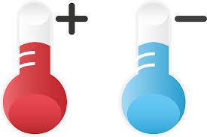
Co se děje s vodou?

1. Voda má různé podoby. Když se změní teplota, změní se i podoba vody. Ke kterým obrázkům patří věty dole? Napiš číslo obrázku do mraků k větám.
12

- V zimě se voda v rybníku promění v led.

12
- Oblečení na sluníčku uschne, protože se voda vypaří.

- Kostka ledu se ve skleničce rozpustí.

- Když zahřejeme vodu v hrnci, začne z hrnce stoupat pára.

- Ráno je někdy na trávě rosa. Vodní pára se změnila v kapky.

- Po koupání v moři kapky na našem těle za chvilku uschnou.

- Pozor! Padají kroupy!

- Venku je jinovatka. Pára se změnila na led.

- Začíná jaro. Sníh taje.

- Když vyndáme lahev z lednice, udělají se na ní kapky.

- Mraky jsou kapky vody nebo ledu.

- Mlha je vlastně mrak, který leží těsně nad zemí.
Voda může mít tři skupenství (formy): pevné, kapalné a plynné. Při změně teploty se změní i skupenství. Například když je teplota nad nulou, led se změní na vodu. Tento děj se nazývá TÁNÍ. Když vaříme vodu, uvidíme na stěně za hrncem kapky vody. To se pára srazila do kapek. Tento děj se nazývá KONDENZACE.
2. Zapiš do rámečků k šipkám název děje. Seznam dějů pod obrázkem ti pomůže.
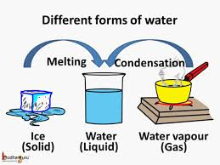
led (pevné skupenství)

voda (kapalné skupenství)

pára (plynné skupenství)

TÁNÍ
KONDENZACE

NÁZEV DĚJE:
ZMĚNY SKUPENSTVÍ:

Pevné skupenství se mění na kapalné: LED>VODA TÁNÍ

Kapalné skupenství se mění na pevné: VODA>LED MRZNUTÍ

Plynné skupenství se mění na kapalné: PÁRA>VODA KONDENZACE

Kapalné skupenství se mění na plynné: VODA>PÁRA VYPAŘOVÁNÍ
3. Vyber k těmto dějům příklady ze cvičení 1.
TÁNÍ … Obrázek 8 (sníh taje), …
MRZNUTÍ
KONDENZACE
VYPAŘOVÁNÍ
Když voda zmrzne…
Když teplota klesne pod bod mrazu (pod nulu), voda se promění na led. Pamatuješ, jak se jmenuje tento děj? Je to _ _ _ _ _ _ _ . Na led se může proměnit také pára, takovým příkladem je například jinovatka.
4. Co všechno vznikne přeměnou vody nebo páry na led? Nakresli se slovům obrázek.
sníh | rampouchy | kroupy
jinovatka | led | mlha
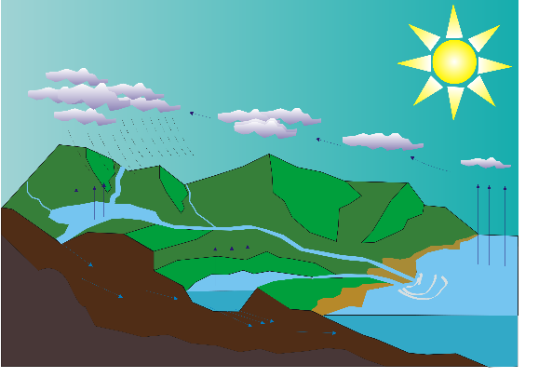
A víš, jak vznikají mraky?
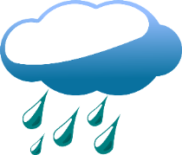
Když svítí sluníčko na oceány, začne se z nich vypařovat pára. Ta stoupá k nebi, a protože se dostává do studenějšího prostředí, začne se proměňovat v kapky vody nebo led. Když jsou kapky velké, začnou padat k zemi. To je způsobeno gravitací. GRAVITACE je síla, která přitahuje vše k zemi. Když je mraků hodně, tak pak prší, prší a prší…
Když je vody moc…
Silné deště můžou způsobit, že vody v řece je moc a voda teče do měst a vesnic. Tomu se říká POVODEŇ. V České republice k povodním občas dochází. Ty v letech 1997 a 2002 si lidé budou dlouho pamatovat!
5. Co znamenají tato slova? Spoj linkou, co k sobě patří. Pokud potřebuješ, použij slovník.
ničivé malé lodě
povodně postihly věci, které máme
připravily o život něco, co ničí a rozbíjí
škody povodně zasáhly
opustit domovy dlouho a bez přestávky
vytrvale metro bylo plné vody
řeky se rozvodnily zabít
valit se odejít z domova
evakuovat v řekách bylo moc vody a začala téct ven
majetek odvézt někoho na bezpečné místo
bahno téct v ohromném množství
metro bylo zaplavené voda s hlínou a nečistotami
čluny co povodně zničily a kolik peněz to stálo
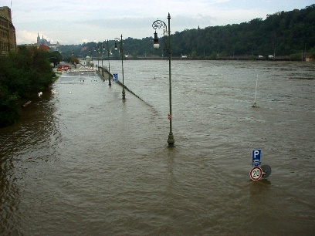
Největší povodně v historii České republiky
Povodně v roce 1997 - Ničivé povodně 20. století postihly v červenci Moravu a východní Čechy. Připravily o život 50 lidí a způsobily škody přes 63 miliard korun. Nejhorší situace byla ve vesnici Troubky (na fotografii). Domovy muselo opustit 80 tisíc lidí, více než 10 tisíc lidí zůstalo bez střechy nad hlavou.

Hladiny řek se zvýšily a voda tekla do měst a vesnic.
Povodně v roce 2002
Eva Dvořáková vypráví:
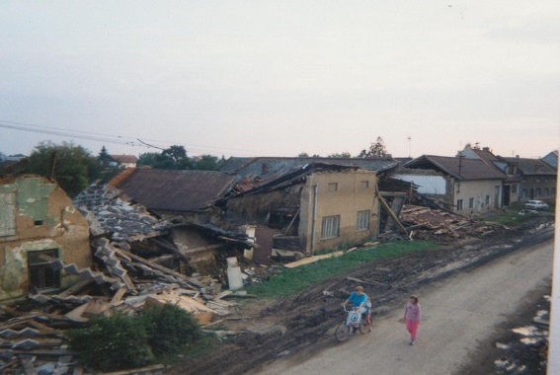
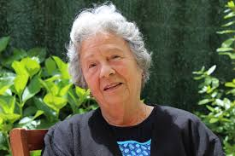
„Pamatuju si, že celý týden vytrvale pršelo. Hladiny řek se začaly zvyšovat. Rozvodnily se všechny větší řeky v Čechách. Velká voda se valila na Prahu. Celý Karlín, kde jsem bydlela, se musel evakuovat. Lidi museli odejít z domovů a nechat tam svůj majetek. Většinu věcí pak museli vyhodit, na všem bylo bahno. Několik domů v Praze spadlo. Bylo zaplavené metro, lidi jezdili v Praze po ulicích na člunech. Voda byla často až do prvního patra. V ZOO se utopila spousta zvířat. Škody byly prý až 74 miliard korun a zemřelo 17 lidí!“
Tohle byl náš dům. Voda přišla strašně rychle. Vylezli jsme na střechu a čekali na záchranu. Ale devět lidí ve vesnici umřelo.
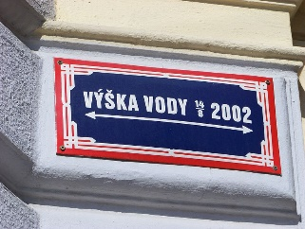
6. Přečti si texty o ničivých povodních v ČR a doplň informace do tabulky.
Tyto značky můžete dodnes vidět v některých městech. Ukazují, jak vysoko byla voda při povodni.

Kdy se to stalo? | Jaké byly škody? | Kolik zemřelo lidí? | Co někteří lidé dělali nebo, co se jim stalo.
7. Vysvětli, co znamená, že „lidé přišli o střechu nad hlavou“.

8. Oprav chyby ve větách. V každé větě je jedno slovo špatně.
Ničivé povodně 20. století postihly v červenci Moravu a západní Čechy.
Nejlepší situace byla ve vesnici Troubky.
Více než 10 tisíc lidí zůstalo bez domu nad hlavou.
Lidi jezdili v Praze po ulicích na koních.
Voda byla často až do přízemí.
9. Jsou povodně i v tvojí zemi? Napiš o některé z nich (jestli nejsou povodně ve tvojí zemi, napiš o nějaké velké povodni ve světě). Napiš, kdy povodeň byla, jaké byly škody, kolik lidí zemřelo a co někteří lidé dělali nebo co se jim stalo (podobně jako ve cvičení 6).

……………………………………………………………………………………………………………………………………………………………………………

……………………………………………………………………………………………………………………………………………………………………………

……………………………………………………………………………………………………………………………………………………………………………

……………………………………………………………………………………………………………………………………………………………………………

……………………………………………………………………………………………………………………………………………………………………………

……………………………………………………………………………………………………………………………………………………………………………

……………………………………………………………………………………………………………………………………………………………………………

……………………………………………………………………………………………………………………………………………………………………………
10. Přečti si, co se dělo nebo co dělali lidé během povodní. Napiš, co se stane nebo co budou lidé dělat, když budou zase povodně.
Lidé utíkali před vodou. >>> Lidé budou utíkat před vodou.
Lidé lezli na střechu. >>>
Lidé čekali na záchranu. >>>
Hladiny řek se zvyšovaly. >>>

Lidé se evakuovali. >>>
Lidé museli nechat svůj majetek v domech. >>>
Lidé museli hodně věcí vyhodit. >>>
Lidé jezdili v Praze na člunech. >>>
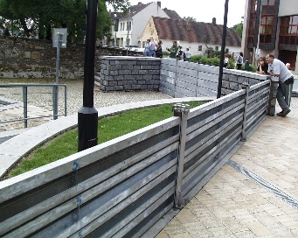
11. Můžou lidé něco udělat, aby se některé situace ve cvičení 9 neopakovaly? Diskutujte.
Při povodních můžou pomoct před vodou protipovodňové hráze.

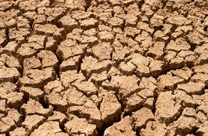
Když je vody málo…
Když je nedostatek deště (srážek) nebo podzemní vody, říkáme tomu, že je SUCHO. Země je velmi suchá, není voda na zalévání, lidé a zvířata nemají co pít (a později ani jíst), bez vody všechno živé umírá.
Extrémní sucha ve světě
> V roce 1900 postihlo sucho oblasti v Indii, kde připravilo o život okolo 250 000 až 3 250 000 lidí.
> Mezi lety 1928 až 1930 postihlo sucho Čínu. Zemřely asi 3 milióny lidí.
> Mezi lety 1930 až 1931 byla sucho na Ukrajině a kvůli neúrodě a hladomoru zemřelo 250 000 až 5 000 000 lidí.

12. Rozumíš těmto slovům: srážky, podzemní voda, neúroda, hladomor? Přiřaď je k větě:
Je to voda, která je pod zemí. …………………………………….
Katastrofa, kdy lidé umírají kvůli, protože nemají dost jídla. ………………………………..
Voda, která padá z mraků (déšť). ………………………………..
Když nic neroste, protože je moc sucho. …………………………………. .

Když led taje…
13. Spoj obrázky s textem:
ledovce tajou ostrov zmizí voda zaplaví město hladina se zvyšuje
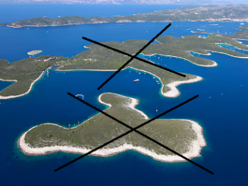
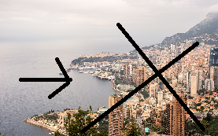
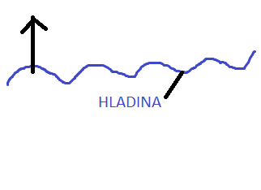
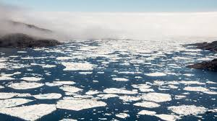

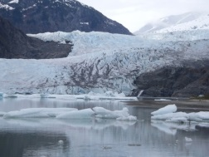
14. O čem spolu Christian, Viky a Emil mluví?
Christian: Včera jsem viděl film o tání ledovců. Bylo to fakt hustý!
Viky: A co je na tom hustýho? Vždyť je to hrůza! Vědci říkají, že planeta se pořád otepluje. A proto tajou ledovce. Kvůli tomu se zvyšuje hladina oceánů. Prý se zvýší až o několik metrů! To znamená, že se zaplaví města na pobřeží a zmizí některé ostrovy!
Christian: Vždyť jo. Neříkám, že se mi to líbí. Jen, že mě překvapilo, jak to jde rychle.
Viky: To všechno způsobuje globální oteplování.
Emil: Nevíte, jak tání ledovců souvisí s koloběhem vody, co teď budeme brát ve škole?
Christian, Viky a Emil mluví o ……………………………………………………………… .

15. Podívej se na video, kde se odlamují části ledovce: https://www.youtube.com/watch?v=dVLsVYVEafw.
Je to HUSTÝ nebo je to HRŮZA?
16. Doplň slovesa:

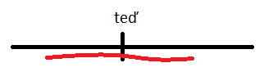
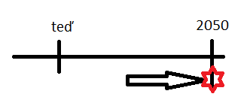
zvyšuje se zvýší se roztaje oteplí se zmizí zaplavuje taje mizí zaplaví otepluje se

děje se to teď nebo pravidelně stane se to v budoucnosti

hladina | se zvyšuje | se zvýší
ostrov

voda

led

země

17. Použij některá slovesa ze cvičení 16 ve větách.
Například: Každé jaro se zvyšuje hladina řek. V budoucnosti se zvýší hladina moří o několik metrů.
……………………………………………………………………………………………………………………………………………………………………………

……………………………………………………………………………………………………………………………………………………………………………

……………………………………………………………………………………………………………………………………………………………………………

……………………………………………………………………………………………………………………………………………………………………………

……………………………………………………………………………………………………………………………………………………………………………

……………………………………………………………………………………………………………………………………………………………………………

……………………………………………………………………………………………………………………………………………………………………………

Koloběh vody v přírodě
Jak už jsme zjistili, voda nikam nemizí, jen proměňuje své skupenství. Proto mluvíme o koloběhu vody na Zemi. Víš, jak tento koloběh funguje?
18. K obrázku koloběhu vody dopiš slova.
déšť, oceán, řeka, vodní pára, jezero, mrak, podzemní voda, sníh, led

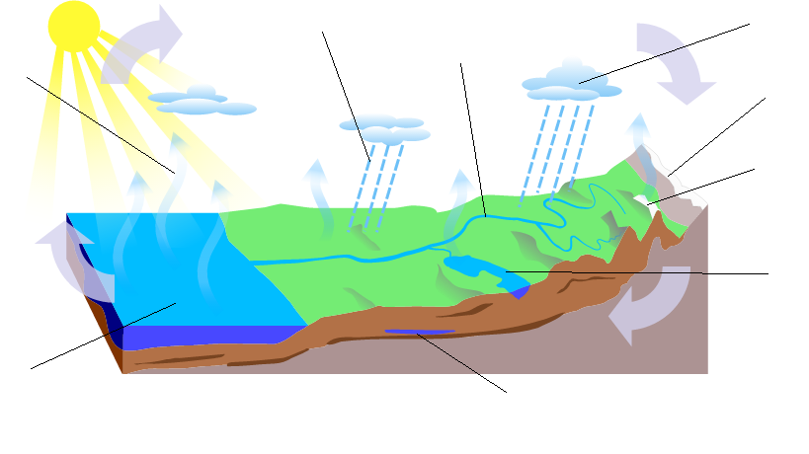

19. Přečti si text a doplň slova: v oceánu, vodní pára, mraky, sněhu, řek, deště

Koloběh vody nemá sice žádný začátek, ale my můžeme začít náš popis třeba v oceánu. Slunce ohřívá vodu …………………………. a ta se vypařuje a tvoří vodní páru. …………………………………. stoupá vzhůru a začne se srážet (kondenzovat). Srážením se pára promění na kapičky vody. Ty tvoří ……………………………………, které se dále pohybují nad pevninu. Nad pevninou mraky rostou, kapky se zvětší a jako srážky padají na zem ve formě ………………….. nebo sněhu. Část vody, která dopadne na zem, se vsákne do země, a část se dostane do řek (povrchová voda), odkud teče zpátky do oceánů. Podzemní voda se časem dostává zpět na povrch a teče zpět do oceánů, anebo ji vytahují rostliny svými kořeny a pak se z jejich listů opět vypařuje v podobě páry. Část vody, která dopadne na zem ve formě …………………………., na jaře roztaje a teče do …………………………… a z řek opět do oceánů. Je to nikdy nekončící koloběh.

20. Doplňte se spolužákem tabulku koloběhu vody. Každý máte jednu tabulku jen s částí informací. Ptejte se vzájemně na chybějící údaje.
Skupenství | Co? Kde? | Co se děje? | Co vzniká? | Název děje?
 | voda v oceánu |  | pára | vypařování
plynné |  | voda se sráží, tvoří se mraky
 | kapky vody |  | sníh, led
kapalné |  |  | podzemní voda | vsakování
 | led |  | voda

Skupenství | Co? Kde? | Co se děje? | Co vzniká? | Název děje?
kapalné |  | vypařuje se
 | pára ve vzduchu |  | kapky vody | kondenzace
kapalné |  | mrzne |  | mrznutí
 | povrchová voda | vsakuje se
pevné |  | taje |  | tání

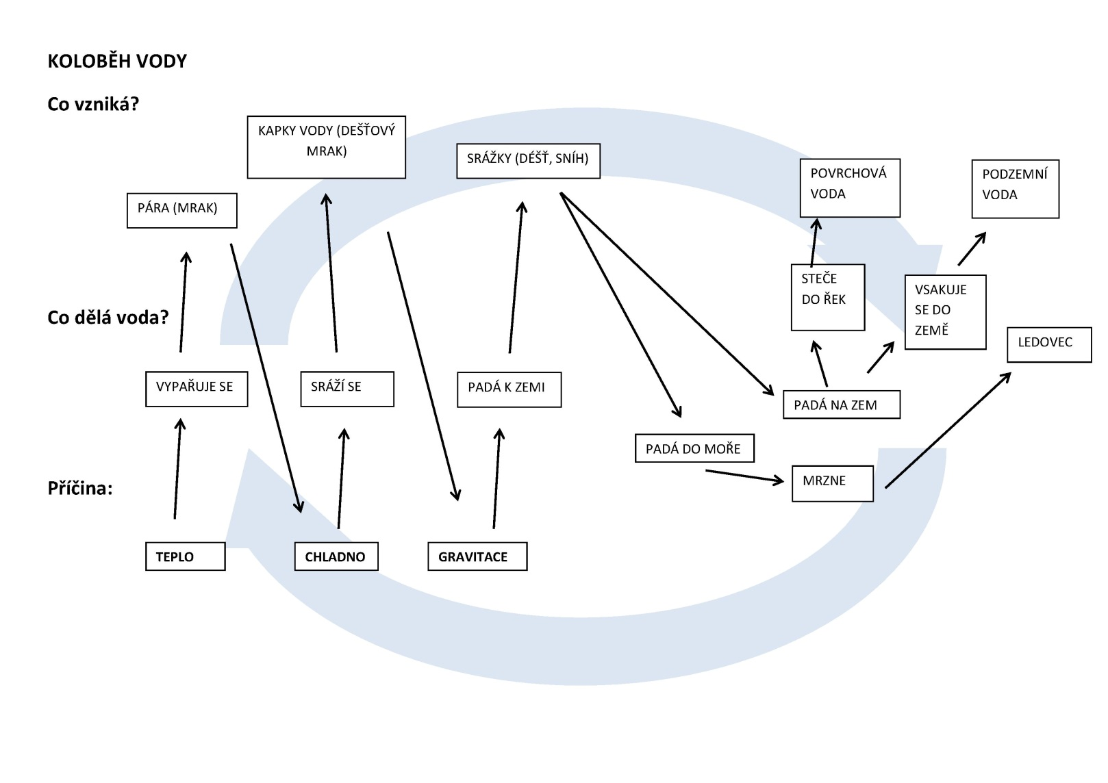
21. S pomocí informací, které znáš z předchozích cvičení, a schématu dole popiš koloběh vody v přírodě.

Použité zdroje:
Obrázky:
[cit. 2017-09-07] Dostupný pod licencí Public domain a Creative Commons na WWW:
<https://pixabay.com/en/temperature-warm-hot-cold-weather-157127/>
<https://pxhere.com/en/photo/801760>
<https://pixabay.com/en/raindrops-window-condensation-905496/>
<https://commons.wikimedia.org/wiki/File:Condensation_on_water_bottle.jpg>
<https://pxhere.com/cs/photo/1235062>
<https://pxhere.com/cs/photo/631465>
<https://pixabay.com/en/soda-glass-ice-drink-beverage-911561/>
<https://pixabay.com/en/pot-steam-lid-hot-cooking-550482/>
<http://www.freestockphotos.biz/stockphoto/11700>
<https://pxhere.com/cs/photo/536123>
<https://pixabay.com/en/evergreen-snow-melting-nature-1802157/>
<https://pixabay.com/en/hoarfrost-winter-magic-cold-wintry-1229073/>
<https://pixabay.com/en/clouds-sky-sky-clouds-blue-2085112/>
<http://www.publicdomainpictures.net/view-image.php?image=144229&picture=&jazyk=CS>
<https://commons.wikimedia.org/wiki/File:Troubky97-03.jpg>
<https://commons.wikimedia.org/wiki/File:Povode%C5%88_2002_Praha_-_panoramio.jpg>
<https://pxhere.com/cs/photo/778412>
<https://pixabay.com/en/clouds-weather-rain-drops-308682/>
<https://commons.wikimedia.org/wiki/File:Sv%C4%9Btova,_zna%C4%8Dka_povodn%C4%9B_2002.jpg>
<https://commons.wikimedia.org/wiki/File:Povodn%C4%9B_v_Praze,_30.jpg>
<https://pixabay.com/en/sleeping-bag-sleep-stretcher-roof-99251/>
<https://commons.wikimedia.org/wiki/File:Water_cycle_blank.svg>
<https://commons.wikimedia.org/wiki/File:Povodnova_hraz.jpg>
<http://www.publicdomainpictures.net/view-image.php?image=82565&picture=&jazyk=CS>
<https://cs.wikipedia.org/wiki/Soubor:Souostrov%C3%AD_Pakleni_otoci.jpg>
<https://pixabay.com/en/monaco-city-sea-panorama-coast-1116050/>
<http://maxpixel.freegreatpicture.com/Cold-Iceberg-Blue-Glacier-Ice-Water-Arctic-2686182>
<https://commons.wikimedia.org/wiki/File:CSIRO_ScienceImage_607_Effects_of_Drought_on_the_Soil.jpg>
<https://commons.wikimedia.org/wiki/File:Water_Cycle-en.png>

